Столповских Г.

МЕДОВЫЕ ИСТОРИИ

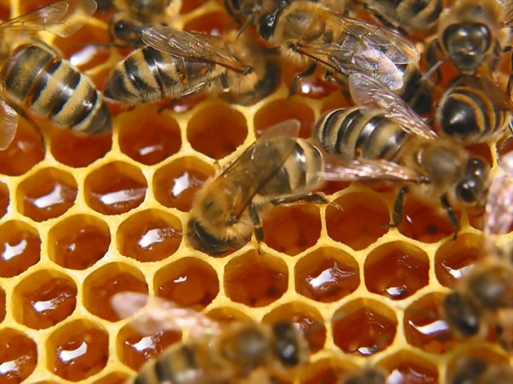
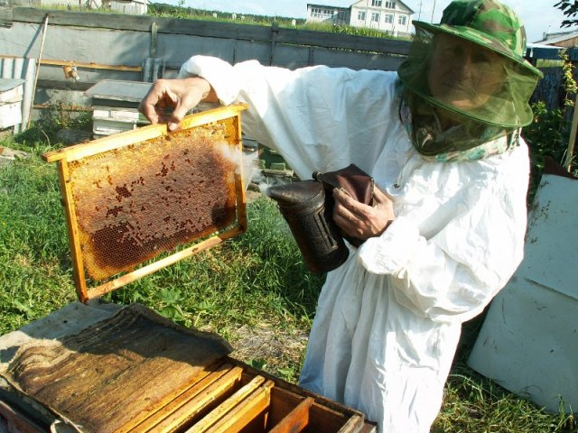
Пчелиный мёд - продукт, вырабатываемый медоносными пчелами (Apis mellifera) главным образом из нектара цветущих растений, но отличающийся от нектара физическими и химическими свойствами. По научным данным, пчелы существовали за 56 миллионов лет до появления первобытного человека. Памятники древней культуры свидетельствуют о том, что первобытный человек применял мед и как пищевой продукт и как лечебное средство. Меду приписывалось свойство сохранять юность и бодрость. Так, например, знаменитый математик древней Греции Пифагор (около 580-500 гг. до н. э.) утверждал, что он дожил до глубокой старости потому, что постоянно употреблял мед. Древнегреческий философ Демокрит (460- 370 гг. до н. э.), проживший свыше ста лет, говорил, что для сохранения здоровья "внутренности следует орошать медом, а наружность маслом". Известный римский врач Гален (130-200 гг.) широко рекомендовал мед при лечении различных заболеваний. Выдающийся врач, естествоиспытатель и поэт Ибн-Сина (Авиценна, 980-1037 гг.) указывал: "Если хочешь сохранить молодость, то обязательно ешь мед". Особенно он рекомендовал регулярное употребление меда лицам старше 45 лет. Как же пчелы вырабатывают мед? Пчелы живут семьями. В каждом улье живет одна семья, которая состоит из одной матки, нескольких сотен трутней (пчел-самцов) и нескольких десятков тысяч рабочих пчел-тружениц. Пчелиная семья зимует из года в год. Осенью пчелы изгоняют трутней, а весной выводят снова. Количество рабочих пчел также зависит от времени года (зимой их меньше, летом - больше). Различают несколько видов пчел: европейская (обитает в средней полосе СССР), большая, малая и средняя индийская (живут в Индии, а также в Китае, малая индийская - на нашем Дальнем Востоке). Пчелиная матка откладывает яйца, роль трутней сводится лишь к ее оплодотворению. Трутни находятся на иждивении пчел-тружениц, поэтому слово "трутень" стало нарицательным для бездельников. Наиболее разнообразную работу в пчелиной семье выполняют рабочие пчелы (пчелы-труженицы). Они ухаживают за маткой, вскармливают личинок, поддерживают чистоту и порядок в улье, строят соты, собирают цветочную пыльцу, которую переносят в улей, укладывают в сотовые ячейки и заливают медом. Наконец, пчелы-труженицы собирают с медоносных растений нектар, который и служит исходным продуктом для получения меда. Нектар представляет собой сладкую жидкость, вырабатываемую особыми железками растений, называемых нектарниками. Содержание сахара в нектаре различных растений неодинаково и колеблется от 8 до 74%. Неодинаков и качественный, и количественный состав нектара в цветах. Например, цветок донника содержит 0,2 мг нектара, а цветок липы - 02-0,7 мг, цветок малины - 4-20 мг. За один раз пчела может принести в улей около 20-40 мг нектара. Чтобы получить 100 г меда, пчела должна собрать нектар почти с миллиона цветков.
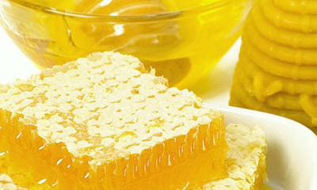
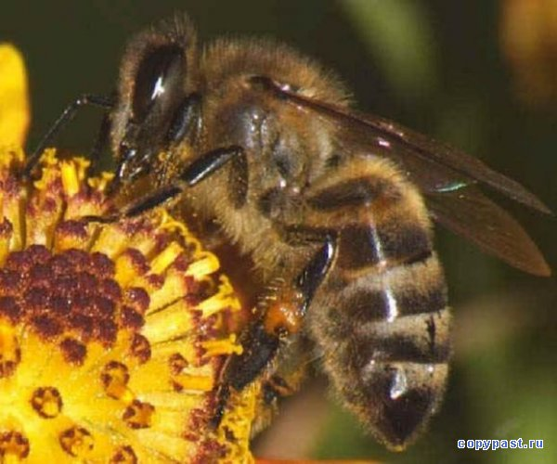
Химический состав пчелиного меда. Зрелый мед имеет вид густой, прозрачной, слегка окрашенной сладкой ароматной жидкости, с удельным весом 1,11-1,12 г/мл. Химический состав у разных сортов меда различен и зависит от вида растения, с которого собран нектар, от почвенных и климатических условий. В меде содержится около 60 различных веществ. Главной составной частью всех сортов меда являются углеводы: глюкоза (виноградный сахар) и фруктоза (фруктовый сахар). Количество этих веществ зависит от сорта меда. Так, например, в акациевом меде глюкозы содержится 35,98%, фруктозы 40,35%, в гречишном - глюкозы 36,75%, фруктозы-40,29%. Липовый мед содержит 36,05% глюкозы и 39,27% фруктозы. Хлопковый мед включает в себя 36,1% глюкозы и 39,40% фруктозы. Кроме фруктозы и глюкозы в меде содержится и около 3% более сложного сахара - сахарозы. В нектаре растений сахарозы гораздо больше (до 20%)- В процессе превращения нектара в мед под влиянием ферментов происходит расщепление сложного углевода сахарозы на более простые углеводы - глюкозу и фруктозу. Следует отметить, что углеводы относятся к наиболее легко усвояемым питательным веществам. Но и среди них по степени всасывания на первом месте стоят простые углеводы (моносахариды), к которым относятся глюкоза и фруктоза. Сложные углеводы - дисахариды (свекловичный сахар, сахароза) и полисахариды (крахмал, клетчатка и др.), прежде чем всосаться в кровь, должны под влиянием пищеварительных ферментов разложиться до простых сахаров (глюкозы), но на это тратятся время и энергия. Таким образом, пчела, превращая сложные углеводы нектара в простые, облегчает усвоение углеводов организмом человека и животного. Углеводы для организма человека являются основным энергетическим материалом. При окислении 1 г углеводов освобождается 4,1 больших калорий энергии. При этом для окисления углеводов требуется меньше кислорода, чем, например, для окисления жиров. Следовательно, на освоение организмом углеводов требуется меньше энергии, чем на усвоение белков и жиров. За счет окисления углеводов человек получает 50% всей необходимой энергии. В организме имеются запасы углеводов в виде гликогена печени и мышц - в среднем около 350 граммов. При работе гликоген превращается в глюкозу: последняя, сгорая, освобождает энергию, идущую на выполнение той или иной работы. Основными потребителями глюкозы как энергетического материала являются нервная система и скелетные мышцы. При снижении в крови количества сахара падает как умственная, так и физическая работоспособность, поэтому для быстрого восстановления работоспособности спортсмены, например, принимают глюкозу непосредственно на старте и даже во время длительной физической нагрузки. Суточная потребность организма человека в углеводах зависит от рода работы. Для лиц, не занимающихся физическим трудом, углеводов в суточном рационе должно быть 450 г, а при физическом труде - 600 и более граммов, причем 36% углеводов должны быть быстро всасывающимися. Для нормальной деятельности мышцы сердца, особенно быстрого восстановления ее работоспособности, необходимы и глюкоза и фруктоза. Последняя наиболее быстро включается в цепь биохимических реакций, в результате которых энергия пищевых веществ преобразуется в энергию, потребляемую клетками организма. Таким образом, мед как пищевой продукт - источник ценнейших, легко усвояемых углеводов, являющихся основным энергетическим сырьем: 100 г меда дают организму 335 калорий энергии. С точки зрения калорийности мед может конкурировать с такими высококалорийными продуктами, как сахар, шоколад, какао, грецкие орехи и др. (табл.2). Однако мед вы годно отличается от перечисленных веществ тем, что в нем содержатся не только углеводы и белки, но и целый ряд других очень ценных для организма веществ, что ставит мед на особое место среди диетических продуктов. Таблица 2 Сравнительный химический состав и калорийность меда и некоторых пищевых продуктов (приведенные цифры даны на 100 г продукта) Наименование продукта Содержание, в % Количество калорий Белки Жиры Углеводы Мед 0,3 - 3,3 - 77,2 335 Какао 20,0 18,8 38,2 414
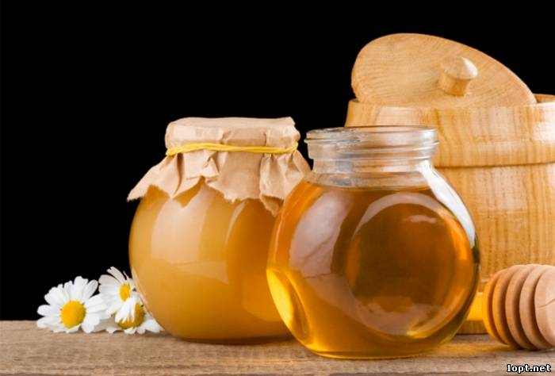
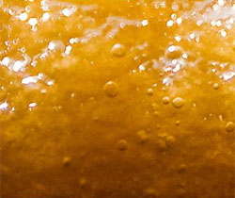
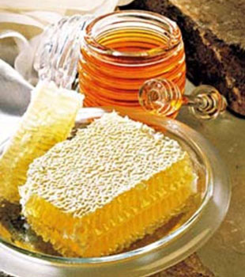
Хранение меда. Пчелиный мед очень хорошо сохраняется. При длительном хранении он постепенно густеет, мутнеет и превращается в плотную массу вследствие кристаллизации глюкозы. Кристаллизация (засахаривание) натурального меда свидетельствует о большом содержании в нем виноградного сахара (глюкозы) и хорошем качестве меда. Фруктоза не кристаллизуется, поэтому сорта меда, содержащие много фруктозы, не густеют. Засахарившийся мед при желании легко можно превратить в жидкий, поместив сосуд с медом в горячую воду (температурой менее 60°). Мед нельзя разогревать на голом огне, так как при температуре 60°С происходит разрушение ферментов и мед теряет многие ценные качества. Иногда при хранении меда обнаруживаются два слоя - снизу закристаллизовавшийся, а сверху сиропоподобный. Это указывает на незрелость меда, на его повышенную влажность. Такой мед не пригоден для длительного хранения. Мед очень гигроскопичен. В условиях высокой влажности он поглощает до 30% влаги. Если при этом окружающая температура будет 11 - 19°, мед может закисать. Поэтому хранить его следует при температуре 5-10° в сухом, хорошо проветриваемом помещении, где нет других сильно пахнущих продуктов, так как мед легко воспринимает посторонние запахи. Наиболее удобна для хранения меда стеклянная посуда. Можно сохранять его и в бочках из липы, осины, ольхи, тополя. В дубовых бочках держать мед не следует, так как он темнеет. Опасно оставлять мед в посуде из железа, оцинкованной жести и алюминия, так как при этом образуются ядовитые вещества. В сотах или при правильном хранении мед может не портиться очень долго (несколько столетий и даже тысячелетий), так как обладает сильно выраженным обеззараживающим свойством и губительно действует на многие микробы и плесневые грибки. Противомикробные свойства меда вначале приписывали наличию в нем органических кислот, а также высокой концентрации сахара, но в настоящее время считают, что в меде есть какие-то еще не изученные антибиотики, которые усиливают губительное действие меда на многие микроорганизмы. Высказывается предположение, что противомикробное действие пчелиного меда обусловлено наличием в нем особых веществ - фитонцидов, которые вырабатываются растениями и заносятся пчелами в мед вместе с нектаром и пыльцой. Губительное действие фитонцидов растительного происхождения было подробно исследовано советским ученым Б. П. Токиным и описано в его книге "Губители микробов - фитонциды" (1960). Б. П. Токин показал, что фитонциды задерживают рост целого ряда микробов. Антимикробное действие, например, фитонцидов лука и чеснока, общеизвестно и широко используется в научной и народной медицине. В 1960 году во Франции вышла книга Пьера Лави "Антибактериальные субстанции в пчелиной семье". В ней автор приводит обширный материал по исследованию антибактериального действия меда, воска, прополиса. По его данным, все эти вещества губительно действуют на многие бактерии за счет наличия в них антибиотических веществ неизвестной химической природы. Противомикробным действием обладает лишь натуральный мед. Особенно сильные противомикробные свойства присущи падиевому меду. Монофлерный светлый (липовый) мед обладает меньшей противомикробной активностью, чем темные сорта меда (например, гречишный), хотя последние по своим вкусовым качествам значительно уступают светлым. В процессе хранения мед не теряет свои антимикробные свойства. Обеззараживающее действие меда было известно и использовано уже в древности для консервирования пищевых продуктов и бальзамирования трупов. Так, в одной из египетских пирамид был обнаружен сохранившийся труп младенца, помещенный в сосуд с медом. На обеззараживающих свойствах меда основано его использование для лечения ран и язв. При полоскании рта раствором меда уничтожаются многие микробы ротовой полости. Поэтому в народной медицине при лечении воспалительных процессов в ротовой полости применяется настой из листьев шалфея, в который добавляют немного меда. Мед убивает не только микробов, но и плесневые грибки, поэтому он никогда не плесневеет, хотя и содержит все необходимые для развития плесневых грибков вещества. Противомикробные и противобродильные свойства меда можно использовать для консервирования пищевых продуктов. Например, консервированное медом сливочное масло можно хранить при температуре 18-20°С до 6 месяцев. Для этого стеклянную банку, предварительно тщательно вымытую, смазывают изнутри медом, плотно, без слоев воздуха укладывают масло и сверху заливают медом слоем в 2-3 сантиметра. Таким образом, можно консервировать и другие пищевые продукты. В древности медом консервировали редкостную дичь, доставляемую из далеких мест. Залитая медом дичь сохраняла свою свежесть, вкус и цвет.
Мед как лечебное средство Пчелиный мед - один из прекрасных продуктов природы - с незапамятных времен применяется как лечебное средство. Имеются сведения, что египтяне применяли мед для лечения ран еще 3500 лет назад. Выдающийся греческий врач Гиппократ около 2500 лет назад в своем сочинении "О ранах" приводил рецепты, в состав которых входил мед. В старинных русских рукописных лечебниках также имеются рецепты по использованию меда при лечении ран и целого ряда заболеваний. Недаром мед как лечебное средство воспет в былинах. Мед используется в народной медицине и в настоящее время. Он применяется с горячим чаем или молоком как потогонное при простудных заболеваниях, как легкое слабительное и т. д. Лечебные свойства меда объясняются в основном большим содержанием в нем глюкозы, которая не только высокопитательна, но и повышает защитную обеззараживающую функцию печени, тонус сердечно-сосудистой системы и сопротивляемость организма инфекциям. Лечебные свойства меда связаны также с содержанием в нем витаминов, разнообразных микроэлементов, минеральных и каких-либо противобактериальных веществ. Легче усвояемый организмом, чем обычный сахар, мед является очень ценным диетическим продуктом и поэтому широко рекомендуется больным, требующим усиленного питания. Имеется много различных рецептов изготовления диетических блюд, содержащих мед. Наибольшую ценность из них представляют те, которые не требуют нагревания выше 600. Например, добавление меда к различным кашам значительно повышает их калорийность и вкусовые качества.
Действие меда на раны В народной медицине мед весьма широко применяется при лечении ран и язв. Но в научной медицине в настоящее время им пользуются весьма редко, так как в распоряжении врачей имеются более эффективные средства- антибиотики (пенициллин, стрептомицин), сульфаниламиды (норсульфазол, сульфадемизин) и другие вещества. Какое же действие оказывает мед на рану? При наложении меда на рану в ней усиливается кровоток и отток лимфы, которые механически промывают рану и создают лучшие условия для питания клеток в зоне раны. Кроме того, мед губительно действует на многих микробов (кишечную и дизентерийную палочки, стрептококки, стафилококки и др.). Лучшие результаты дает применение меда в сочетании с рыбьим жиром, в котором содержится много витамина А, способствующего более скорому заживлению раны. Особенно эффективен мед при лечении вяло заживающих ран и язв, так как значительно ускоряет процесс заживления. Во время Великой Отечественной войны Главным управлением эвакогоспиталей была издана специальная инструкция по использованию пчелиного меда для лечения ран и как общеукрепляющего средства. Заслуженный врач Украинской ССР А. С. Бурдей рекомендовал следующий рецепт мази для лечения долго не заживающих ран и язв: меда 80 г, рыбьего жира 20 г, ксероформа 3 г. Мазь накладывается на очищенную рану в виде повязки. Для усиления лечебного эффекта меда его можно комбинировать в мазях с антибиотиками, например, с пенициллином, стрептомицином и др. Так, хирург М. Райвичер предложил следующий рецепт мази для лечения трофических язв нижних конечностей: пенициллина 500000 единиц, новокаина 2 г, рыбьего жира 5 г, натурального меда 10 граммов. Такая мазь накладывается на язву и забинтовывается. Смена повязок производится каждые 2-3 дня, курс лечения 2-3 недели. В последнее время паша фармацевтическая промышленность выпускает содержащие пчелиный мед препараты Конькова (№ 1, № 2 и № 3), которые весьма эффективны в лечении ожогов, гнойных и долго не заживающих ран и трофических язв. Мазь накладывается на раны вместе с марлевой повязкой. Смена повязок производится каждые 2-4 дня. Доцент Н. А. Дымович (клиника общей хирургии 2-го Московского медицинского института) сообщил о хороших результатах лечения медовой мазью трофических язв у 330 больных, среди которых были больные с большой давностью заболевания. Никакие другие способы лечения у них не давали положительного эффекта и лишь медовые мази дали полное выздоровление. Медовые мази рекомендуются иногда и в качестве подготовки к обширным пластическим операциям. В народной медицине мед нередко добавляют к отварам лекарственных трав, используемых при лечении различных ран и язв. Вот некоторые из подобных рецептов народной медицины. 1. 1 столовую ложку сухой травы сушеницы болотной залить стаканом кипящей воды, настаивать в течение 30 мин., процедить, добавить 1 столовую ложку меда, можно использовать наружно для промывания ран и язв, а также внутрь no 1-2 столовой ложке за 30 мин. до еды при язве желудка. 2. 50 г листьев эвкалипта залить 0,5 л воды, варить в течение 3-4 мин., процедить и добавить 2 столовых ложки меда. Применять в виде примочек и ванночек для лечения ран. 3. 1 столовую ложку высушенных цветов ромашки обыкновенной заварить в 1 стакане кипящей воды, после охлаждения профильтровать и добавить 1 чайную ложку меда. Применять как полоскание при стоматитах, ангинах, а также в клизмах при колитах.
Действие меда на желудочно-кишечный тракт За счет большого количества сахара и органических кислот мед обладает некоторым раздражающим действием на слизистую желудочно-кишечного тракта и вызывает легкий слабительный эффект. Для этого рекомендуется принять внутрь 50-100 г меда в чистом виде или в смеси с водой. Можно ставить клизму с 10-20 г меда. Ежедневное умеренное употребление в пищу меда действует регулирующим образом на кишечник. Мед входит в состав так называемого "венского питья", назначаемого и сейчас как нежное слабительное. В прошлом мед прописывался в составе слабительных кашек. В настоящее время уже не вызывает сомнения, что мед снижает повышенную кислотность желудочного сока и поэтому может употребляться как лечебное средство при гастрите и язвенной болезни желудка, сопровождающихся повышенной кислотностью. Об эффективности меда как лечебного средства при язвенной болезни желудка и двенадцатиперстной кишки сообщают многие авторы. Рентгеновские исследования таких больных показывают, что при обычных способах лечения язвенной болезни желудка и двенадцатиперстной кишки язва зарубцовывается у каждого третьего больного, а при употреблении меда - у каждого второго. При язвенной болезни желудка и двенадцатиперстной кишки мед лучше всего принимать за полтора-два часа до завтрака и обеда и через 3 часа после ужина. Мед следует растворять в стакане теплой воды, так как в растворенном виде он способствует разжижению слизи в желудке, снимает боль, устраняет тошноту, изжогу. Отмечено также общеукрепляющее действие меда на организм больного. При употреблении! мода у больных нарастает вес, увеличивается количество гемоглобина, понижается возбудимость нервной системы, улучшаются настроение, сон и т. д. Лечебная доза меда при язвенной болезни, по данным разных авторов, различна. Так, Н. П. Иойриш рекомендует утром принимать 30-60 г меда,, днем 40-80 и вечером 30-60 граммов. Профессор Ф. К. Меньшиков предлагает следующую схему лечения: суточную дозу меда, равную 400-600 г, разделить на 3 части и каждую принимать медленно натощак в разогретом виде (для этого сосуд с медом перед употреблением; нужно поместить на 5-10 минут в горячую воду температурой 60°С). Курс лечения 15-20 дней. Надо сказать, что некоторые больные не переносят мед в таких больших количествах, и, следовательно, не могут лечиться указанным способом. У таких людей развивается отвращение к меду и может наступить рвота. Если применять мед непосредственно перед едой, то он, наоборот, способствует выделению желудочного сока, а поэтому может использоваться и при лечении больных с низкой кислотностью желудочного сока. При этом рекомендуется применять мед в виде холодного водного раствора (1 столовая ложка на стакан воды). Таким образом, в зависимости от способа и времени приема меда он может повышать или понижать кислотность желудочного сока.
Действие меда на обмен веществ Мед, будучи богатым источником, легко усвояемых углеводов, может широко употребляться как пищевое и лечебное средство при Истощении и ослаблении организма. Питательная ценность меда еще более возрастает благодаря наличию в нем витаминов и минеральных веществ. Введение глюкозы в организм не только дает ему энергию, но и увеличивает количество гликогена в печени, что приводит, в свою очередь, к повышению обеззараживающей роли печени и, следовательно, к повышению сопротивляемости организма к инфекциям и ядам. Под действием меда у истощенных и ослабленных больных улучшается общее состояние, увеличивается количество гемоглобина в крови, больные прибавляют в весе. Особенно полезно принимать мед с молоком (100-150 г в день) при туберкулезе, когда потребность организма в энергетическом материале резко увеличивается. Народная медицина рекомендует при туберкулезе применять мед не только с молоком, но и с различными жирами (сливочным маслом, гусиным салом, смальцем) и другими высококалорийными веществами. Нередко при этом добавляется еще сок алоэ. Наибольшей популярностью пользуются следующие рецепты: 1. 10 г меда, 100 г сливочного масла, 100 г смальца или гусиного жира, 15 г сока алоэ (столетника) и 100 г какао разогреть вместе (но не кипятить!) и принимать по одной столовой ложке на стакан горячего молока 2 раза в день (утром и вечером). 2. Листья алоэ промыть, измельчить и отжать сок, 150 г сока алоэ смешать с 250 г меда и 350 г вина (кагор), настаивать в темноте и при температуре 4-8° в течение 4-5 дней. Принимать по одной столовой ложке 3 раза в день за 30 минут до еды. 3. Листья алоэ в возрасте 3-5 лет выдержать в темноте и при температуре 4-8° в течение 12-14 дней. Затем листья промыть в воде, измельчить и залить кипяченой водой в отношении 1 : 3. Оставить стоять на 1 -1,5 часа. Полученный сок отжать. 100 г сока алоэ смешать с 500 г измельченных грецких орехов и добавить 300 г меда. Принимать по одной столовой ложке три раза в день за 30 минут до еды. 4. Смешать вместе 100 г меда, 100 г гусиного сала (свиного сала), 100 г какао и 15 г сока алоэ. Принимать по одной столовой ложке с одним стаканом горячего молока. Перечисленные рецепты можно рекомендовать не только туберкулезным, но и истощенным больным после других заболеваний, когда требуется усиленное питание и много витаминов. Хотя мед очень ценен при лечении больных туберкулезом, он должен назначаться в сочетании с противотуберкулезными средствами, так как он только способствует борьбе организма с инфекцией, повышая его сопротивляемость, но не действует непосредственно на туберкулезную палочку.
Действие меда на сердечно-сосудистую систему. Как уже было отмечено, глюкоза является необходимым энергетическим материалом, в первую очередь для мышечной ткани, в том числе и для мышцы сердца. Поэтому мед иногда рекомендуется при ослаблении сердечной мышцы как диетическое, питательное средство. Однако его не следует принимать в больших количествах с горячим чаем, так как это приведет к усиленному потоотделению при энергичной работе сердца. Такая дополнительная нагрузка на больное сердце нежелательна, поэтому при заболеваниях сердца мед можно употреблять только небольшими порциями (по 1 чайной или столовой ложке 2-3 раза в день) с молоком, творогом, фруктами и другими пищевыми продуктами. В народной медицине мед с соком овощей применяется для лечения больных гипертонической болезнью. Например: стакан сока столовой свеклы, стакан сока моркови, стакан сока хрена (натертый хрен предварительно настаивают с водой в течение 36 часов) и сок одного лимона смешать с одним стаканом меда. Принимать по 1 столовой ложке 2-3 раза в день за час до еды или через 2-3 часа после еды. Курс лечения 2 месяца. Другой рецепт включает следующие вещества: стакан сока красной моркови, стакан сока хрена (тертый хрен предварительно настаивают на воде в течение суток), стакан меда и сок одного лимона. Все тщательно перемешивают и принимают по одной столовой ложке 3 раза за час до еды или спустя 2-3 часа после еды. Хранить такие смеси нужно в хорошо закрывающейся стеклянной посуде в прохладном месте. В начальных стадиях заболевания подобные средства лечения иногда дают хороший результат. При ослабленной сердечной мышце весьма полезно сочетать мед с продуктами, богатыми витаминами, особенно витамином С. Для этих целей можно рекомендовать настой из плодов шиповника с добавлением меда. Например: 1 столовую ложку сухих плодов шиповника залить 2 стаканами кипятка, кипятить 10 минут. После охлаждения процедить и добавить 1 столовую ложку меда. Принимать по 1/4- 1/2 стакана 2-3 раза в день. Напиток хранить в хорошо закрывающейся посуде.
Применение меда при заболевании кожи и глаз. Народная медицина с давних пор пользуется медом и медовыми мазями при некоторых заболеваниях кожи и глаз. Так, например, для лечения нарывов прикладывают мед, смешанный с мукой. В научной медицине имеются сообщения об успешном действии медовых мазей при лечении туберкулеза кожи. Иногда мед используется для обмывания при чешуйчатых кожных сыпях. Мед входит в состав масок, применяемых в косметике для предупреждения морщин и очищения кожи лица. Медовые- маски готовятся из чистого меда с добавлением других веществ (яичного желтка, глицерина, сока лимона и др.). Все маски накладываются на предварительно очищенную кожу лица Путем простого умывания или с помощью специальных веществ. В качестве примера можно рекомендовать следующие рецепты изготовления медовых масок и их применения. 1. К одному сырому желтку добавить 1 столовую ложку глицерина или меда и перемешать. Полученную массу наносят на кожу лица и оставляют на 10-15 минут. Смывают обычной водой. Такую маску можно применять ежедневно перед утренним туалетом. Маска рекомендуется при сухой коже, предупреждает появление морщин. 2. 100 г меда смешивается с соком 1 лимона. Полученную массу наносят тонким слоем на кожу лица и оставляют на 5-10 минут, затем смывают холодной водой. Рекомендуется при сухой и нормальной коже. 3. 2 столовых ложки муки смешать со взбитым белком 1 яйца и добавить 1 чайную ложку меда. Полученная тестообразная масса накладывается на очищенную кожу лица на 10-15 минут. Смывается обычной водой. Маска рекомендуется для предупреждения морщин при сухой и нормальной коже. 4. Смешать 25 г спирта и 25 мл воды (по 2 столовых ложки) и добавить 100 г слегка разогретого меда. Все хорошо перемешать до однородной массы. Маску держать на коже лица 10-12 минут. Такая маска очищает кожу лица оказывает дезинфицирующее действие, смягчает кожу. 5. 90 г ячменной муки, 35 г меда и 1 яичный белок, предварительно взбитый до пены, тщательно перемешать. Маска наносится на 10-15 минут. Рекомендуется для предупреждения морщин при сухой и нормальной коже. Весьма полезна для кожи лица и "медовая вода" (1 столовая ложка меда на 2 стакана теплой воды). Рекомендуется в течение 5-7 минут мыть ею лицо на ночь, после чего ополаскивать теплой водой без мыла. "Медовая вода" хорошо питает кожу лица, делает ее бархатистой и в какой-то мере сглаживает морщины. Мед в смеси с другими веществами хорошо смягчает кожу рук, устраняет сухость и шелушение, делает их нежными и приятными. Вот один из таких наиболее распространенных рецептов: Глицерина - 3 столовых ложки Нашатырного спирта - 1 чайная ложка Буры - на кончике ножа Меда - 1 чайная ложка Воды - 0,5 стакана. Все смешать, перед употреблением взбалтывать. В глазной практике мед с успехом применяется при воспалении роговой оболочки глаза (кератите) и язвах роговицы. Иногда раствором меда орошают слизистую глаза или применяют мед в виде мази в смеси с сульфаниламидами, обладающими сильно выраженным противомикробным действием. Некоторые авторы рекомендуют мед как заменитель вазелина при изготовлении глазных мазей. Являясь основой мази, мед одновременно оказывает и лечебное действие. Иногда при закладывании медовой мази в глаз вначале ощущается жжение, но вскоре все проходит и, наоборот, боль, если она была до применения медовой мази, утихает. В Одесской клинической больнице при различных поражениях глазного яблока с успехом применялась 2%-ная сульфидиновая мазь на меде. В Сухуми А. X. Михайлов получил хороший лечебный эффект от применения эвкалиптового меда при язве роговицы и других глазных заболеваниях (эфирные масла, содержащиеся в эвкалипте, обладают противомикробным действием).
Применение меда при других заболеваниях Пчелиный мед - широко употребляемое домашнее лечебное средство при простудных заболеваниях. Особенно полезен липовый мед, который вызывает наибольший потогонный эффект. При простуде мед рекомендуется применять с горячим чаем или молоком на ночь (1 столовая ложка на 1 стакан чая или горячего молока), с соком лимона (100 г меда и сок одного или половины лимона), малиной и другими лекарственными растениями, обладающими потогонным или отхаркивающим действием. При этом наблюдается взаимно усиливающий лечебный эффект меда и лекарственного растения. В качестве примеров можно рекомендовать следующие наиболее часто употребляемые рецепты. 1. 1 столовую ложку высушенных листьев растения мать-и-мачеха заварить как чай в 1 стакане кипятка. После того как температура отвара несколько снизится, процедить и добавить 1 столовую ложку меда. Принимать по 1 столовой ложке 2-3 раза в день как отхаркивающее. 2. 1 столовую ложку высушенных плодов бузины черной заварить в 1 стакане кипятка. Настаивать 20 мин., процедить, добавить 1 столовую ложку меда. Принимать по 1/4 стакана как потогонное. 3. 1 столовую ложку цветов липы мелколистной заварить в стакане воды. Через 20 минут процедить и добавить 1 столовую ложку меда. Принимать как потогонное по 1/4 - 1/2 стакана. 4. 2 столовых ложки сухих (или 100 г свежих) ягод малины заварить в стакане воды. Через 10-15 мин. добавить 1 столовую ложку меда и в теплом виде принимать как потогонное. Во всех перечисленных случаях применения меда как потогонного средства его лучше всего принимать на ночь, при этом его действие более эффективно. При гриппе народным средством является медово-чесночная кашица: очищенный чеснок натирают на терке, смешивают с медом (лучше липовым) в соответствии 1 : 1 и принимают по 1 столовой ложке, запивая теплой водой, перед сном. Доктор А. Г. Шантуров с успехом применяет мед при лечении больных хроническим гайморитом (воспаление внутрикостной полости верхней челюсти). У 90% больных, лечившихся медом (введение раствора меда в полость), очень быстро наступало улучшение, а затем и выздоровление. Введение меда в гайморову полость автор осуществлял путем эндонозального электрофореза (20% раствор меда) или путем инъекций шприцем чистого меда в количестве 20 мл после предварительного промывания полости стерильным физиологическим раствором хлористого натрия. Курс лечения состоял из 4-6 инъекций. Если через 2-3 инъекции улучшение не наступает, то лечение необходимо прекратить. Лечебный эффект меда А. Г. Шантуров связывает не только с бактерицидным действием меда, но и с комплексным воздействием его на многие функции организма. Кандидат медицинских наук В. П. Давыдов рекомендует назначать детям, больным дизентерией, одновременно с лекарственными веществами по 30-60 г меда в день. При этом дизентерийные палочки из кала исчезают быстрее, чем при лечении одними лекарственными веществами. В народной медицине мед издавна применялся при заболеваниях нервной системы. В последнее время и клинические наблюдения свидетельствуют о благоприятном успокаивающем действии меда при некоторых заболеваниях нервной системы, например, неврастении. Успокаивающее действие меда используется при лечении бессонницы. Стакан теплой воды с 1 столовой ложкой меда на ночь, действуя успокаивающе, вызывает крепкий сон. При этом следует отметить, что нет более безвредного снотворного, чем мед. Имеются также сведения о благоприятном действии меда при хорее. У больных после трехнедельного применения меда (300 г в день) уменьшались слабость и раздражительность, восстанавливался сон, исчезали головные боли. В Венгрии выпускаются специальные гигиенические напитки для рабочих, занятых на вредных производствах. В состав некоторых из этих напитков входит мед. В Болгарии врач Соймер Младенов с успехом применяет мед при лечении больных с заболеваниями органов дыхания, прописывая медовые ингаляции, аппликации и прием меда внутрь. Хорошие результаты получены им при лечении больных с острым и хроническим ринитом, лярингитом и даже бронхиальной астмой. Из 2500 больных, которых лечили медом, у 2000 отмечалось значительное улучшение или излечение. Для ингаляции используется 30%-ный раствор меда на воде. Ингаляции лучше проводить с помощью специальных ингаляторов.
Пчелиный яд У медоносных пчел (рабочих пчел и матки) на конце брюшка расположен орган защиты - жалящий аппарат, который состоит из жала, двух ядовитых желез и резервуара для яда. Колющие части жала имеют зазубринки, препятствующие извлечению его из кожи. При ужалении пчела вонзает острие жала в кожу. Ужалив, пчела улетает, а жало, задерживаясь в коже, отрывается вместе со всем жалящим аппаратом. Под влиянием сокращающихся мышц жало продолжает вонзаться дальше в кожу, и весь яд постепенно изливается из резервуара в ранку. Поэтому, чтобы уменьшить действие яда, сейчас же после ужаления следует извлечь жало из кожи. В тех случаях, когда ужалением пользуются в лечебных целях, жало следует, наоборот, оставлять в коже на 5-10 минут, чтобы яд из желез выделился полностью. Через несколько часов после ужаления пчела погибает.
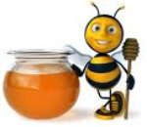
Мед полезен для здоровья. Он нормализует работу многих внутренних органов, улучшает состав крови, повышает иммунитет, является мощным источником энергии, предохраняет организм от преждевременного старения. Однако для достижения желаемого результата очень важно знать, какой мед употреблять. Всего насчитывается более 60 видов меда.
Белоакациевый мед - прозрачный, почти бесцветный, при кристаллизации белый, мелкозернистый, напоминающий снег. Применяется как общеукрепляющее средство, а также при бессоннице, желудочно-кишечных, почечных заболеваниях, заболеваниях желчного пузыря и желчевыводящих протоков.
Гречишный мед имеет цвет от темно-желтого с красноватым оттенком до темно-коричневого, кристаллизуется в кашицеобразную массу, превосходит белоакациевый мед по количественному и качественному составу аминокислот и витаминов, отличается большой активностью содержащихся в нем ферментов. Применяется при желчно- и почечно-каменных заболеваниях, при малокровии, заболеваниях печени, для укрепления сердечной мышцы.
Он обычно темный (от темно-желтого до почти черного). Его достаточно попробовать однажды, чтобы впоследствии суметь отличить от других. Он обладает острым и пряным ароматом и вкусом, от которого даже першит в горле. Основным его достоинством является большее, чем в других сортах, содержание железа и белка. Благодаря этому он стимулирует кроветворные органы, обновляя кровь. В последнее время именно темные, терпкие сорта меда пользуются все большей популярностью. Гречишный мед имеет большое значение в профилактике и лечении таких болезней, как анемия, малокровие и авитаминоз, помогает при ревматизме, скарлатине и кори.
Мед подсолнечный - этот сорт меда очень приятен на вкус именно в жидком состоянии, но, к сожалению, он быстро кристаллизуется, иногда даже в сотах, не дожидаясь откачки. Засахаренный подсолнечный мед уступает по вкусовым качествам гречишному и майскому. Нередко создается впечатление, что это не натуральный мед, а суррогат, который мошенники разбавили наполовину сахаром и даже поленились хорошенько размешать. Но не стоит торопиться с выводами: просто так размешать сахар в меде нельзя - он закиснет. А если сахар скармливать пчелам, то это вовсе не означает, что мед осядет в виде кристаллов сахара.
Подсолнечный мед обычно продается по более низкой цене, чем другие сорта, но по питательным и лечебным свойствам он почти не уступает им. Рекомендуется он при лечении заболеваний сердца, дыхательных путей и при желудочно-кишечных коликах. Также подсолнечный мед полезен при атеросклерозе, остеохондрозе, различных невралгиях. Он хорошо выводит шлаки из организма и нередко применяется как мочегонное средство.
Липовый мед в жидком состоянии бесцветный или слегка желтоватый, прозрачный. После кристаллизации превращается в желтоватую или светло-янтарную массу плотной, салообразной (мелкозернистой) консистенции. Встречается липовый мед и крупнозернистой кристаллизации (в зависимости от вида липы и условий хранения). Вкус довольно острый, очень сладкий. Обладает нежным, приятным ароматом цветков липы. В состав липового меда входят 35,6% глюкозы, 5% декстринов и 3,2% сахарозы. Кристаллизуется через 7 месяцев.
Применяется при лечении ангины, насморка, ларингита, бронхита, трахеита, бронхиальной астмы, при ослаблении сердечной мышцы, при воспалении желудочно-кишечного тракта, заболеваниях почек, желчевыводящих путей и гинекологических заболеваниях. Оказывает хорошее местное действие при лечении гнойных ран и ожогов. Имеет сильные антибактериальные свойства.
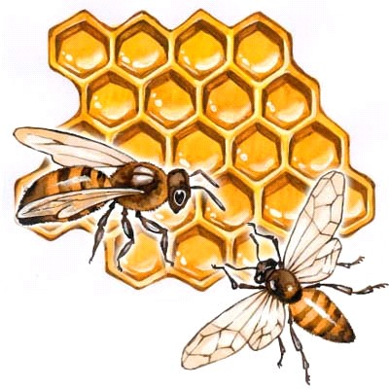
Полевой мед - светло-желтого цвета, иногда желтовато-коричневатого. Оказывает успокаивающее действие на нервную систему, рекомендуется при головной боли, бессоннице, учащенном сердцебиении и болях в области солнечного сплетения.
Цветочный мед благоприятно влияет на сердечную деятельность. Применяется также при гинекологических заболеваниях.
Сотовый мед оказывает на организм общеукрепляющее и омолаживающее действие. Пережевывание восковых сот способствует очистке зубов и дезинфекции полости рта.
Майский мед - сразу после откачки этот сорт ничем особенным не выделяется: бледный сладкий сироп с зеленоватым оттенком, почти не имеющий запаха. Но, созрев, настоявшись 3-5 месяцев, он приобретает неповторимый ментоловый аромат с охлаждающим вкусом. Майский мед богат фруктозой, благодаря которой он быстрее, чем другие сорта, усваивается клетками нашего организма. А усвоение фруктозы (даже в больших количествах) не требует инсулина, а значит, не нарушаются функции поджелудочной железы и не развивается диабет.
Майский мед - самый сладкий. Он полезен при заболеваниях печени, атеросклерозе, применяется как успокоительное средство при нервных заболеваниях и бессоннице.
Кипрейный мед в жидком виде водянисто-прозрачный, с зеленоватым оттенком, в закристаллизованном состоянии — почти белый. Кристаллизуется быстро в мелкозернистую, салообразную массу. Аромат очень нежный, но слабо выраженный, вкус приятный.
Хлопчатниковый мед в жидком состоянии светлый, почти бесцветный, сильновязкий. Кристаллизуется быстро мелкими кристаллами, после чего выглядит почти совершенно белым. Имеет привкус, характерный для сока самого растения, который по мере хранения совершенно исчезает. Часто кристаллизуется в сотах.
Клеверный мед имеет два вида: красноклеверный - красновато-желтого цвета, сравнительно медленно кристаллизующийся; с белого клевера — светлый, ароматный, иногда немного тягучий, приятный на вид, обладающий тонким вкусом, кристаллизующийся в мелкозернистую белую массу.
Малиновый мед получают в районе вырубки лесов, в лесных оврагах. Относится к светлым медам высшего качества. В жидком виде почти бесцветный, в закристаллизованном - с кремовым оттенком. Обладает тонким ароматом цветков малины и нежным вкусом ее ягод.
Мед с донника (желтого или белого) имеет цвет от светлого до светло-янтарного или слегка золотистого, кристаллизуется медленно мелкими или крупными кристаллами, образуя массу белого цвета. Имеет нежный аромат, напоминающий ваниль. Полезен при расстройствах сердечной деятельности, гипертонии, при повышенной функции щитовидной железы, сердечной слабости, после перенесенных заболеваний, при ангионеврозах, начальной форме гипертонии, бессоннице.
В народной медицине используется при головокружении, одышке, как гипотензивное, кардиотоническое, улучшающее сердечный ритм средство, при гипертонической болезни, атеросклерозе (особенно в климактерический период).
Шалфейный мед обладает нежным приятным ароматом. Его применяют при заболеваниях почек, кашле, неврозах, болезнях сердца, неврастении.
Рапсовый мед по питательным свойствам ничем не отличается от других медов, поскольку пчелы, собирая нектар с разных растений, доводят его до однородного состава. Однако в этом меде много глюкозы, поэтому при хранении он кристаллизуется быстрее гречишного, клеверного, лугового. Его нельзя оставлять пчелам на зиму. Он содержит 0,12% декстринов и 8% сахарозы и кристаллизуется через полмесяца.
Эспарцетовый мед - золотисто-желтый, прозрачный, имеет густую консистенцию. Кристаллизуется медленно в белую салообразную массу с кремовым оттенком. Аромат нежный, обладает приятным, характерным, умеренно сладким вкусом. Очень богат витаминами, минеральными и биологически активными веществами, содержит значительное количество аскорбиновой кислоты, каротина и ферментов
Барбарисовый мед золотисто-желтого цвета, ароматный и нежный на вкус. Пчелы энергично перерабатывают нектар цветков ягодного кустарника барбариса обыкновенного, произрастающего в европейской части России, в Крыму и широко культивируемого как ценное кровоостанавливающее средство.
Ежевичный мед пчелы собирают с цветков широко распространенных кустарников ежевики. Он прозрачен как вода и обладает высокими вкусовыми и лечебными качествами и тонким ароматом.
Змееголовниковый мед — светлый, прозрачный, с приятным ароматом и вкусом. Пчелы готовят его из нектара сине-фиолетовых цветков змееголовника молдавского, произрастающего на Кавказе, Алтае, Украине. Змееголовник относится к очень ценным медоносным растениям, так как содержит большое количество высокосахаристого нектара с лимонным запахом.
Ивовый мед — золотисто-желтого цвета, при кристаллизации становится мелкозернистым, приобретает кремовый оттенок, обладает высокими вкусовыми качествами. Пчелы энергично собирают его с цветков различных видов деревьев и кустарников ивы, которых насчитывается около 170.
Иссоповый мед по своим органолептическим свойствам относится к первосортным образцам. Нектар для этого меда пчелы собирают с темно-голубых цветков лекарственного и медоносного полукустарникового растения иссопа.
Каменный мед — редкостный и своеобразный. Собирают его дикие пчелы, откладывая в расщелинах каменных утесов. Этот мед палевого цвета, с приятным ароматом, хороший на вкус. Соты с медом содержат мало воска и представляют собой одно кристаллизованное вещество, которое для употребления приходится откалывать кусочками, как леденец.
В отличие от обычного пчелиного меда, каменный мед почти не липок и в связи с этим не требует специальной тары. Он хорошо сохраняется без изменения своих качеств в течение нескольких лет. Часто называется также абхазским медом.
Каштановый мед имеет темный цвет, обладает слабым ароматом, неприятный на вкус. Для приготовления этого меда пчелы собирают нектар из цветков каштанового дерева, растущего главным образом в Крыму и Закавказье. Пчелы производят также мед из нектара колокольчатых бело-розовых цветков декоративного дерева каштана конского. Этот мед, в отличие от первого, прозрачный (бесцветный), жидкий, но легко и быстро кристаллизуется, иногда горчит. Каштановый мед относится к разряду низкосортных.
Тыквенный мед имеет золотисто-желтый цвет, приятный вкус, довольно быстро кристаллизуется. Пчелы заготавливают его с больших золотистых цветков тыквы.
Тюльпановый мед имеет красноватый цвет, обладает приятным ароматом и хорошим вкусом. Пчелы собирают этот мед с зеленовато-красноватого декоративного тюльпанового дерева. Это дерево — хороший медонос, так как содержит наибольшее количество нектара, по сравнению с другими медоносными субтропическими растениями.

Фальсификация меда
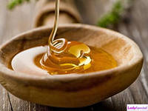
Мед — один из наиболее часто фальсифицируемых продуктов. При этом встречаются все виды фальсификации, но наиболее распространенная — это ассортиментная. Причем для некоторых ее видов отсутствуют достоверные способы обнаружения. Например, фальсификация полифлерного меда, когда за горный мед выдастся луговой или лесной, поскольку потребители считают, что горный мед обладает наиболее ценными лечебными свойствами. Однако серьезных научных исследований по этому вопросу не проводилось.
Ассортиментная фальсификация проводится с использованием различных заменителей: пищевых (мука, манная крупа, крахмал, сахарный сироп, крахмальная или глюкозная патока, желатин, сахарин, глицерин, падевый или искусственный мед, добавляемый в цветочный, вода) и непищевых (мел, гипс, известь, алебастр, древесные опилки). Кроме того, возможно добавление в мед нового урожая старого меда или так называемого «одуванчикового меда» (варенья из цветов одуванчика, по внешнему виду схожего с медом).
При реализации меда, особенно на рынках, распространена ассортиментная фальсификация названия меда (например, полифлерный мед выдается за монофлерный за счет схожести цвета, лесной или луговой — за горный и т. п.), а также наименование места происхождения (достаточно часто за знаменитый башкирский мед выдается мед из других мест происхождения).
Одной из причин фальсификации названия полифлерного меда является и то, что в настояшее время существуют передвижные пасеки, которые перемешаются с юга на север вслед за началом массового цветения определенных растений, поэтому дать название меду, полученному на таких пасеках, затруднительно.
Квалиметрическая фальсификация меда осуществляется путем частичной замены нового меда старым, а также реализации его с недопустимыми дефектами: забродившего, с посторонними, несвойственными данному наименованию меда привкусами и запахами.
Одним из распространенных применяемых на пасеках способов квалиметрической фальсификации является подкармливание пчел сахарным сиропом.
Средства и способы ассортиментной и квалиметрической фальсификации меда и методы их обнаружения представлены в табл.
Таблица 1. Средства и способы фальсификации меда, методы ее обнаружения
Средства и способы | Методы обнаружения
Примеси:  • механические древесные опилки, другие сыпучие вещества | В пробирку или колбочку помещают пробу мела и добавляют дистиллированную воду. Мед растворяется, примеси оседают или всплывают в зависимости от относительной плотности
• мука или крахмал | К меду, разбавленному дистиллированной водой, добавляют несколько капель 5%-ного раствора йода. При наличии примеси раствор окрашивается в синий цвет
• мел, гипс, известь | Обнаруживается добавлением в раствор нескольких капель какой-либо кислоты или уксуса. Наличие указанных объектов приводит к бурному выделению углекислого газа
крахмальная патока:
— из крахмала, подвергнутого действию ферментов |  | Примесь обнаруживается по внешнему виду, по клейкости и отсутствию кристаллизации охлажденной пробы. Химический способ определения: к водному раствору меда (1 .2 или 1:3) приливают 96%-ный этиловый спирт и взбалтывают. Раствор становится молочно-белым, и в отстое образуется прозрачная полужидкая масса (декстринов). При отсутствии примеси раствор остается прозрачным, и только в месте соприкосновения слоев меда и спирта имеет едва заметная муть, исчезающая при взбалтывании
— из крахмала, подвергнутого кислотному гидролизу: серной кислотой соляной кислотой |  | Пробу сжигают. Зола похожа на гипс. В пробу добавляют хлористый барий — образуется помутнение. Добавление нашатырного спирта придает темную окраску, при отстаивании выпадает осадок темного цвета  Если инвертный сахар получен путем гидролиза крахмала или сахарозы соляной кислотой, то в нем содержатся ее остатки. Для их обнаружения применяется качественная реакция соляной кислоты с азотнокислым серебром. Пробу меда растворяют в воде, добавляют раствор азотнокислого серебра. Выпадение белого осадка хлористого серебра свидетельствует о наличии остатков соляной кислоты
— реакция на декстрины |  | первый способ:  Декстрины дают с йодом синее окрашивание. В крахмальной патоке всегда присутствует небольшое количество продуктов неполного гидролиза крахмала — декстринов, которые при добавлении к меду йода и кипячении изменяют окраску, второй способ:  Добавление к водному раствору меда (1:2 или 1:3) этилового спирта 96 %, взбалтывание. появление молочно-белого раствора. а при отстое — образование прозрачной, студнеобразной массы декстринов
• сахарный сироп (раствор сахарозы) |  | Обнаруживается добавпением к 5—10%-ному водному раствору меда азотнокиспого серебра. Белый осадок хлористого серебра свидетельствует о наличии примеси. Прибавляют к 5 мл 20%-ного водного раствора меда 2.5 г свинцового и 22,5 мл метилового спирта. Образование обильного желтовато-белого осадка указывает на примесь сахарного сиропа
• инвертный сахар (фруктоза, глюкоза) |  | Растирают 5 г меда с небольшим количеством эфира (для извлечения продуктов расщепления фруктозы). Эфирный раствор фильтруют в фарфоровую чашку, выпаривают досуха; к остатку добавляют 2—3 капли свежеприготовленного резорцина 1%-ного в концентрированной соляной кислоте (S = 1,125 г/см³). Образование оранжево-вишнево-красной окраски указывает на наличие примеси
Добавки: сахарина, глицерина |  | Обнаруживается при определении фруктозы, которой оказывается меньше, чем в натуральном меде
• желатина, казеинового клея |  | Нагревание водно-щелочного раствора меда (1:2) до кипения и проверки рН образующегося водяного пара с помощью красной лакмусовой бумажки. Посинение ее свидетельствует о наличии в паре аммиака, который образуется при гидролизе белков желатина или казеинового клея
Разбавление водой |  | Обнаруживается по усиленному брожению и выделению углекислого газа. Определяется содержание воды
Замена:  • старым медом |  | Присутствие муравьиной кислоты. В меде она не содержится, ее содержание связывают с началом порчи меда
• цветочного меда падевым |  | Обнаруживается по содержанию декстринов: в цветочном меде их менее 2 %, в падевом — 5 %.  Декстрины влияют на густоту меда: чем их больше, тем гуще мед и тем медленнее происходит кристаллизация.  Наличие падевого меда можно обнаружить микроскопированием по отсутствию цветочной пыльцы.  Известковая проба на падевый мед: нагревание водного раствора меда с известковой водой до кипения. Наличие повышенного содержания декстринов в падевом меде обнаруживается по образованию мути или осадка
«Одуванчиковый мед» (варенье из одуванчиков) |  | Распознается по наличию повышенного содержания сахарозы
Подкармливание пчел сахарным сиропом |  | Обнаруживается по повышенному содержанию сахарозы (более 25 %), так как у пчел, подкармливаемых сахарным сиропом, не хватает ферментов, гидролизующих сахарозу. Микроскопический метод: по отсутствию в меде цветочной пыльцы
Применение меда в кулинарии и косметике
Торт
с нежнейшим вкусом из медовых палочек с творожно-сметанным кремом.
Ингредиенты:
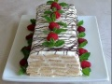
Для теста:
- Муки – 3 стакана.
- Меда – 2 – 3 ст.л.
- Сахара – 2/3 стакана.
- Яиц – 3 шт.
- Соды – 0,5 ч.л.
Для крема:
- Сметаны – 800 мл.
- Творога или творожной массы - 600 гр.
- Сахара – 1 стакан.
Приготовление:
Слегка взбиваем яйца, жидкий мед и сахар. Сюда же отправляем гашеную соду или разрыхлитель. Всыпаем муку и замешиваем мягкое эластичное тесто. Из-за наличия в рецепте меда, тесто может прилипать к рукам, это нормально.
Делим на три части готовое тесто. Каждую часть раскатываем в прямоугольный пласт, но не очень толстый. Каждый прямоугольник переносим на противень и разрезаем на полоски в 1,5 см. толщиной, ставим выпекаться.
Печь тесто необходимо в заранее нагретой до 220°С духовке около 5 минут. Горячими достаем из духовки и снова выкладываем следующий пласт. Так проделываем со всем тестом.
Приготовим крем. Для этого взбиваем сметану с сахаром, добавляем творожную массу и хорошенько все перемешиваем.
Формируем тортик. Для этого берем форму для кекса и застилаем ее пергаментом либо пленкой, чтобы свисали края. На дно выкладываем первый слой крема и хорошо разравниваем. Сверху выкладываем готовые палочки. Так повторять со всеми слоями, пока не наполниться форма до краев. Заворачиваем торт краями пленки и отправляем настаиваться в холодильник. Желательно ставить в холодильник на сутки, так он очень хорошо пропитывается.
Перед тем, как подавать его своим гостям, торт необходимо достать из холодильника, развернуть, и перевернуть его ногами вверх на красивое блюдо, вынуть из формы и полит горячим шоколадом. Можно украсить свежими ягодами или фруктами.
Печенье «Акуакуар»
Совсем не сложное в приготовлении печенье с экзотическим африканским названием «Акуакуар» - представляет собой жаренные в масленом фритюре шарики из медового теста.
Ингредиенты:
- Пшеничная мука - 0,5 кг;
- Мед - 250 гр;
- Куриные яйца - 2 шт;
- Сливочное масло (топленое) - 150 гр;
- Вода - 100 мл;
- Немножко соли.
Способ приготовления:
Растворяем мед в половине стакана, указанной в составе теплой воды.
Яйцам отделяем белки от желтков. Желтки добавляем в медовый сироп и тщательно перемешиваем.
Белки взбиваем миксером или венчиком до получения пены. Чтобы они легче взбивались, к ним можно добавить маленькую щепотку соли.
Вливаем взбитые белки яиц к смеси меда воды и куриных желтков и слегка перемешиваем.
Просеиваем муку, постепенно всыпаем ее в жидкую медовую смесь, постоянно мешая до получения теста.
Замешанное тесто раскатываем в пласт толщиной 3-5 мм. Разрезаем на прямоугольнички 3х4 см и каждый из них скатываем в шарик.
Шарики должны получиться размером примерно с грецкий орех.
В чугунной или другой толстостенной кастрюльке доводим до кипения топленое сливочное масло. В кипящий фритюр кидаем шарики и обжариваем их в нем до золотистого цвета, который будет означать готовность печенья.
Обычно это печенье подается на стол с квашенным молоком или кефиром.
Печенье «Золушка».
Ингредиенты:
- Муки - 300 г;
- Меда - 150 г;
- Сахара - 120 г;
- Одно яйцо;
- Пищевая сода - 1/2 ч. л;
- Корица и гвоздика - по вкусу.
Приготовление:
Смешиваем муку, сахар, соду, пряности. Вбиваем внутрь яйцо. Мед разогреваем на водяной бане до жидкого состояния и вливаем в мучную смесь.
Тесто замешиваем следующим образом: сначала рубим ножом, а когда все ингредиенты уже будут смешаны - процесс приготовления теста довершаем руками.
Посыпав мукой стол из хорошо вымешанного теста раскатываем пласт толщиной примерно в половину сантиметра.
При помощи специальных формочек или просто ножом вырезаем из пласта медового теста фигурки для будущего печенья.
Противень для выпечки смазываем маслом и слегка присыпаем мукой. Выкладываем на него вырезанные фигуры так чтобы они не соприкасались друг с другом и выпекаем на 180-200 градусах в духовке до готовности печенья.
Торт «Ангарский».
Для приготовления торта нам понадобится:
- Сливочное масло (или маргарин) — 150 гр.
- Яйца — 2 шт.
- Сахарный песок — 2 стак.
- Сода — 1 ч. л.
- Мука — 2 стак.
- Сметана— 400 гр.
- Мед — 2 ст. л.
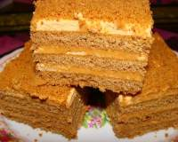
Способ приготовления торта.
Для того чтоб приготовить такой тортик нам потребуется небольшая кастрюля. Берем ее и кладем масло, стакан сахара и мед. Нагреваем все содержимое на небольшом огне. Помешивая, доводим до кипения. Как только вся эта масса начинает закипать, мы добавляем соду. Масса сразу же должна начать кипеть, шипеть и пузыриться. После этого нам нужно все это очень хорошо мешать около 10 секунд, и когда все превратится в пену, кастрюлю нужно снять с огня.
Далее следует дождаться, когда полученная масса остынет. У вас должна получиться такая себе карамель, которая очень вкусно пахнет. Потом в эту карамель мы вмешиваем яйца и муку.
В итоге у нас получается достаточно вязкое, густое тесто. Половину имеющегося теста мы должны раскатать по диаметру нашего противня. Выкладывать тесто лучше на пергаментную бумагу или, хотя бы, заранее смазать маслом. Тесто удобнее выкладывать мокрыми руками, оно не будет сильно липнуть.
Готовое тесто мы выпекаем, в заранее нагретой духовке до 180°С. Корж у вас должен получиться тонкий, поэтому процесс выпекания займет всего минут 10 – 15. Готовый корж следует достать из духового шкафа, дать немного остыть и разрезать на две части. Далее проделываем ту же операцию со второй половиной теста.
Теперь готовим сметанный крем для торта.
Сметану мы вымешиваем с сахаром. Не делайте этого при помощи миксера, так как крем будет очень жидкий. Достаточно просто перемешать сахар со сметаной и дать сахару растаять. Ваш крем готов. Приступаем к складыванию тортика. Каждый корж мы кладем друг на друга, предварительно обрезав их по краям, тем самым придав торту приличной формы. И промазываем сметанным кремом. Последний корж так же обильно смазываем кремом и посыпаем вест тортик крошкой из обрезанного теста. Можно также присыпать толчёными орехами.
Готовый «Ангарский» тортик следует поставить в холодильник и дать пропитаться. Лучше ставить на ночь. Вот и все ваш вкусненький тортик готов.
Приятного всем аппетита.
салат из тыквы с медом
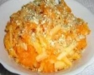
Он очень прост и состоит всего из трех ингредиентов. Данный рецепт рассчитан на 4х человек, в случае если вы хотите приготовить на двух персон поделите необходимое количество ингредиентов пополам. Для салата на шестьсот грамм свежей тыквы берется четыреста грамм свежих яблок и двести грамм меда.
Выбираем и обрезаем с тыквы все лишнее: семена, очищаем кожуру. Нарезаем тыквенную мякоть на кусочки произвольной формы, но довольно маленького размера. Разогреваем наш мед в микроволновой печи до состояния пока он не станет жидким и заливаем им всю нашу нарезанную тыкву. Оставляем ее пропитываться не менее 30-40 минут.
Со свежих яблок удаляем кожу, срезаем сверху яблочную мякоть и измельчаем ее до таких же размеров, что и тыкву, после чего смешиваем их с пропитавшейся медом тыквой. Теперь наш вкуснейший витаминный постный салатик готов и только и ждет, когда же его подадут к столу.

Мясо в меду
Ингредиенты Свинина - 1 кг
мёд - 300г
лук - 2 шт
лимон - 2 шт
перец красный острый
свежемолотый черный перец,
соль.
Приготовление Свинину вымыть и обсушить.
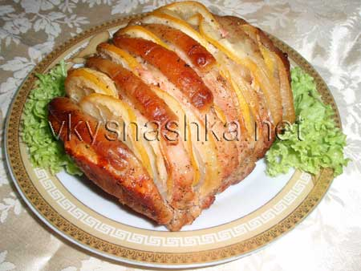
Сделать в куске мяса надрезы (не доходя до конца), толщиной около 1 см. Смешать соль, свежемолотый черный перец и перец острый молотый. Натереть мясо смесью (в надрезах тоже) и оставить мариноваться на 2-2,5 часа. Лук нарезать кольцами, лимон - кружочками. Мёд разогреть на водяной бане. Свинину хорошенько смазать половиной мёда. В надрезы положить по два кольца лука и по два кружка лимона. Мясо выложить на фольгу и завязать ниткой. Сверху смазать оставшимся медом. Завернуть свинину в фольгу. Выложить на противень, запекать при температуре 180 градусов в течение 1,5 часа. В конце запекания приоткрыть фольгу.

Мед в косметологии
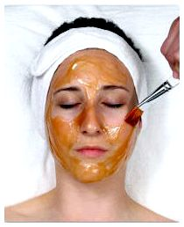
Маски для лица из меда, медовые маски для лица сделают кожу мягкой и гладкой, к тому же, чрезвычайно полезны такие медовые маски для кожи с первыми признаками старения.
Лимонная маска с медом для нормальной кожи лица
В 1 столовую ложку меда добавить 5 - 10 капель лимонного сока. Полученную кашицу нанести на предварительно очищенную кожу лица. Через 15 - 20 минут смыть маску прохладной водой.
Очищающая маска из меда и оливкового масла
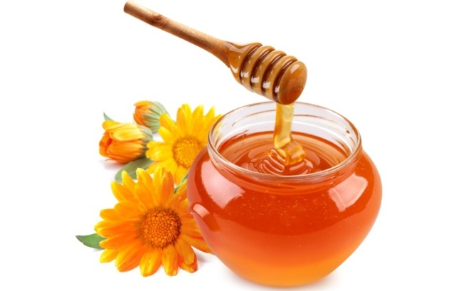
Смешать в равных количествах мед и растительное масло. Подогреть полученную смесь до 40`С. В полученном растворе смочить марлевые салфетки и наложить их на кожу лица на 20 минут. Затем промокнуть лицо бумажной салфеткой и удалить остатки маски лосьоном.
Белковая маска с медом для жирной кожи лица
Растереть 1 столовую ложку меда до разжижения, добавить 1 столовую ложку овсяной муки и взбитый белок и снова растереть смесь до консистенции густой сметаны. Нанести на кожу лица на 20 минут, а затем смыть теплой водой.
Маска из меда для нормальной кожи
Натертое на мелкой терке яблоко, смешиваем с 2-мя столовыми ложками меда, подогретыми на пару, наносим на 15 минут на лицо, после удаляем с помощью ватного тампона и ополаскиваем лицо прохладной водой. Отличное омолаживающее и отбеливающее средство.
Медовая маска для сухой кожи
Смешиваем 1 желток, столовую ложку 10-процентных сливок и чайную ложку меда. Наносим полученную массу на лицо, через 20 минут смываем теплой водой.
Маска из меда для жирной кожи
Ингредиенты - мед, теплое молоко, картофельный крахмал и соль, все по 1 чайной ложке. Все тщательно перемешать и нанести на лицо с помощью ватного тампона на 20-25 минут. Смываем маску теплой водой, а затем ополаскиваем лицо прохладной водой. Такая маска прекрасно разглаживает и осветляет кожу лица.
Мед и русская баня
Мёд в бане в сочетании с массажными процедурами снимает физическое и психологическое напряжение, усталость, улучшает настроение. Мёд в бане в сочетании с паром способствует раскупорке пор, выведению шлаков из организма, активизирует функции сальных и потовых желез, очищает, восстанавливает и обновляет кожу. Мёд в бане на регулярной основе сделает кожу мягкой, ровной и нежной на ощупь, как у младенца. Кроме того, в сочетание с морской солью это эффективный пилинг, а так же средство борьбы с целлюлитом и излишним жиром.
Мед следует нагреть, смешать с морской солью 1:1 и постепенно прогревать у печи, пока соль не осядет или не растворится. После того, как тело в бане хорошо распарено, медовую смесь наносят на кожу круговыми движениями. Делать это следует очень аккуратно, поскольку мёд хорошо пристаёт к горячему телу и мгновенно впитывается. Через несколько минут после нанесения, мед с солью следует смыть с кожи теплой водой и нанести любой крем для тела.
Антицеллюлитный скраб для тела из меда и кофе
Ингредиенты - мед, молотый кофе. На пол стакана меда берем две ложки с горкой молотого кофе и растираем полученной смесью пораженные целлюлитом места. Скраб восстанавливает отток жидкости, очищает кожу, улучшает кровообращение. Тонизирует и подтягивает кожу, активизируя синтез коллагена, выводит токсины. Восстанавливает эластичность кожи и делает её гладкой, усиливает микроциркуляцию, интенсивно увлажняет и питает кожу.
Банный пилинг для тела из меда с солью
Мед в бане в сочетании с массажными процедурами снимает физическое и психологическое напряжение, усталость, улучшает настроение. Мед и соль в бане в сочетании с паром способствуют раскупорке пор, выведению шлаков из организма, активизирует функции сальных и потовых желез, очищают, восстанавливают и обновляют кожу. К сведению интересующихся, кожа обновляется очень медленно. Для того чтобы кожа эффективно выполняла свои функции – очистительную, защитную, терморегулирующую, осязательную, дыхательную и др. – она должна быть эластичной, упругой, иметь достаточное количество питательных веществ и влаги, для строительства новых клеток. Мед и соль в бане на регулярной основе сделают вашу кожу как у младенца. Кроме того, этот эффективный пилинг - средство борьбы с целлюлитом и излишним жиром.

Использованные материалы:

http://www.apiworld.ru/
http://www.vsepropchel.ru/
ГОСТ Р 54644-2011 «Мед натуральный. Технические условия»
Мед и оценка его качества: методическое пособие / Рос. акад. с.-х. наук. СибНИИП. НГАУ; сост.: В. Г. Кашковский, Г. П.Чекрыга, А. А. Плахова. – Новосибирск, 2012.– 35 с.
ГОСТ 4214-78 Реактивы. Кислота кремневая водная. Технические условия ГОСТ 902-76 Натрия бисульфит технический (водный раствор). Технические условия ГОСТ 3118-77 Реактивы. Кислота соляная. Технические условия ГОСТ 2062-77 Реактивы. Кислота бромистоводородная. Технические условия ГОСТ 490-79 Кислота молочная пищевая. Технические условия ГОСТ 908-2004 Кислота лимонная моногидрат пищевая. Технические условия ГОСТ 2184-77 Кислота серная техническая. Технические условия ГОСТ 4461-77 Реактивы. Кислота азотная. Технические условия http://www.znaytovar.ru/

